Правительство Тульской области
Главное управление государственной службы и кадров
аппарата правительства Тульской области

ПАМЯТКА

О ПОРЯДКЕ И СРОКАХ ПРЕДСТАВЛЕНИЯ СВЕДЕНИЙ О СВОИХ О ДОХОДАХ, РАСХОДАХ, ОБ ИМУЩЕСТВЕ И ОБЯЗАТЕЛЬСТВАХ ИМУЩЕСТВЕННОГО ХАРАКТЕРА, А ТАКЖЕ О ДОХОДАХ, РАСХОДАХ, ОБ ИМУЩЕСТВЕ И ОБЯЗАТЕЛЬСТВАХ ИМУЩЕСТВЕННОГО ХАРАКТЕРА СВОИХ СУПРУГИ (СУПРУГА) И НЕСОВЕРШЕННОЛЕТНИХ ДЕТЕЙ ДЛЯ ДЕПУТАТА, ЧЛЕНА, ВЫБОРНОГО ОРГАНА МЕСТНОГО САМОУПРАВЛЕНИЯ, ИНОГО ЛИЦА, ЗАМЕЩАЮЩЕГО МУНИЦИПАЛЬНУЮ ДОЛЖНОСТЬ, ОСУЩЕСТВЛЯЮЩИХ СВОИ ПОЛНОМОЧИЯ КАК НА ПОСТОЯННОЙ, ТАК И НЕ НА ПОСТОЯННОЙ ОСНОВЕ

1 этап. Подготовка исходных данных

Получить самому и супруге (супругу):
в финансовом подразделении (бухгалтерии) органа местного самоуправления, организации, в которой работает, супруге (у) – в финансовом подразделении организации, в которой она (он) работает, справку о доходах физического лица за отчетный период (Форма № 2-НДФЛ)

в финансовых
подразделениях (бухгалтериях) других учреждений (при условии получения дохода от иной оплачиваемой деятельности) справку о доходах формы № 2-НДФЛ за отчётный период

в банках и иных кредитных
организациях – справку о доходах от вкладов, выписки с лицевых счетов банковских карт, сберегательных книжек (при наличии) и др. за отчётный период

в финансовых органах (бухгалтериях)
коммерческих организаций –
справку о доходах от ценных
бумаг и долей участия (при наличии) за отчётный период

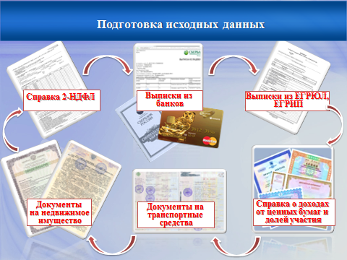

2 этап. Проверка исходных данных
!

Проверить наличие и достоверность
документов о собственности на движимое и недвижимое имущество, сведений об
обязательствах имущественного
характера

3 этап. Заполнение форм справок и представление сведений

Заполнение форм справок, по которым представляются сведения о доходах и расходах на себя, супругу (супруга), несовершеннолетних детей, с 2015 года в соответствии с указом губернатора Тульской области от 09.12.2014 № 167 осуществляется с использованием специального программного обеспечения «Справка о доходах и расходах».
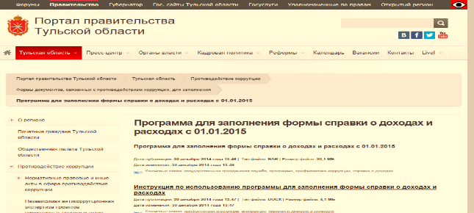
В установленные сроки (до 1 апреля года, следующего за отчетным) предоставить распечатанные справки о доходах и расходах в главное управление государственной службы и кадров аппарата правительства Тульской области
При обнаружении в представленных сведениях о доходах неполного (неточного) отражения каких-либо сведений либо ошибок в месячный срок представить уточнённые сведения

